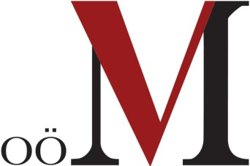
Museen in ganz Oberösterreich laden ein!
Aktionswoche zum Internationalen Museumstag
1. bis 13. Mai 2018

Bildinformationen Leonding, April 2018

001: Am 3. Mai wird die neue Dauerausstellung des MAW „Arbeit ist unsichtbar“ eröffnet und in der ersten Ausstellungswoche vom 4. bis 11. Mai 2018 kann das Museum bei freiem Eintritt besucht werden. (c) Christof Zachl
002: Eine Ausstellung im Forum Hall, die am 9. Mai 2018 um 18:00 Uhr eröffnet wird, zeigt 147 Jahre Theatergeschehen in Bad Hall. Sujet zur Ausstellung. (c) Forum Hall
003: Sein 20-jähriges Jubiläum feiert das Museumsdorf Trattenbach und lädt am 12. Mai 2018 zum Museumsfest mit Schauvorführungen, Musik und Kulinarik. (c) Nationalpark Region Ennstal
004: Eine stimmungsvolle Atmosphäre bietet der Herrschaftsgarten des Freilichtmuseums Schmiedleithen für den Raritäten-Pflanzenmarkt am 5. Mai 2018. (c) Verbund Oö. Museen
005: In Pettenbach werden am 5. Mai 2018 von 14:00 bis 17:00 Uhr an fünf Standorten Schriftkünstlerinnen und -künstler ihr Handwerk "Kalligrafie" präsentieren. (c) Schrift- und Heimatmuseum Bartlhaus
006: Das Schauschmieden in der Lindermayr-Schmiede in Spital/Pyhrn ist besonders für Familien ein Erlebnis. (c) Verbund Oö. Museen

_________________

Alle Fotos stehen im Zuge der Veranstaltungsbewerbung honorarfrei zur Verfügung.
Für Bilder in druckfähiger Auflösung und bei weiteren Bildwünschen wenden Sie sich bitte an Mag. Elisabeth Kreuzwieser: kreuzwieser@ooemuseumsverbund.at.

Rückfragehinweis:
Verbund Oberösterreichischer Museen
Welser Straße 20
4060 Leonding

Tel.: +43 (0)732/68 26 16
E-Mail: office@ooemuseumsverbund.at

www.ooemuseumsverbund.at
www.ooegeschichte.at
www.ooe2018.at

